C#编写桌面程序

<http://www.cnblogs.com/wanghaibin/p/3708306.html>

<http://blog.csdn.net/qinghuawenkang/article/details/18728219>

C#基本语法

<http://www.runoob.com/csharp/csharp-basic-syntax.html>

<http://www.cnblogs.com/dadashazhu/archive/2012/02/26/2369189.html>

<https://wenku.baidu.com/view/a7c9e056ad02de80d4d8408c.html>

<http://www.cnblogs.com/DannyShi/p/4461889.html>

<https://wenku.baidu.com/view/55668f3943323968011c929d.html>

<http://www.cnblogs.com/zhouzhou-aspnet/articles/2591596.html>

<http://www.jb51.net/list/list_85_1.htm>

用Virtual Serial Port Driver添加虚拟串口。

　　（工具链接：https://pan.baidu.com/s/1hs1mDE0 密码: fsq1）

**使用方法**：

　　点击 add pair，即可增加COM口对

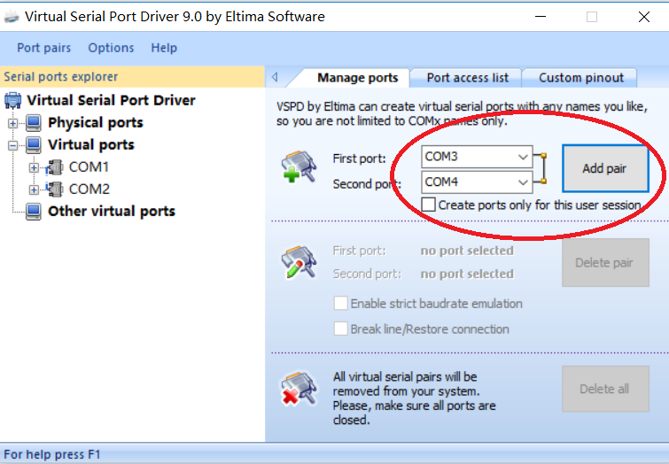

　　添加后：

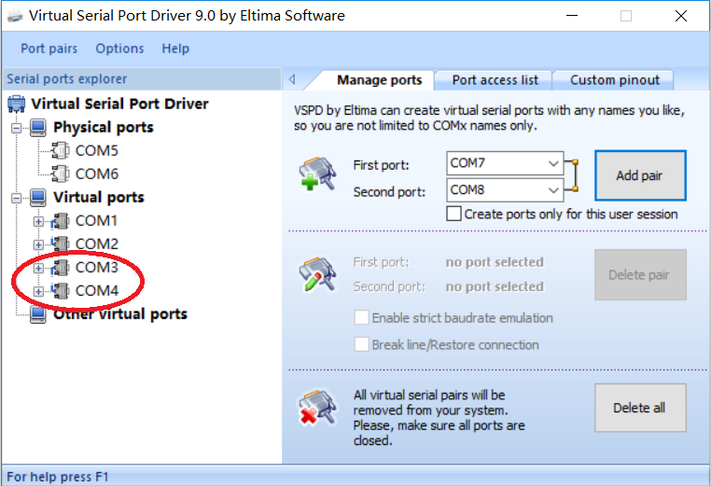

　　然后在计算机管理——设备管理器中可以看到新添加的虚拟COM口：

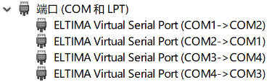

**C#获取串口代码**：

|  |  |
| --- | --- |
| 1 | private String[] ports=System.IO.Ports.SerialPort.GetPortNames(); |

　　在Windows App中使用SerialPort控件，实现了功能1，可以扫描系统COM口，让用户选择COM口及波特率

　　（SerialPort控件的详细使用方法见http://www.cnblogs.com/shenbing/p/6323152.htm l和 http://blog.csdn.net/ZHINENGABC123456/article/details/70145341 两篇博文

　　具体效果如图示：

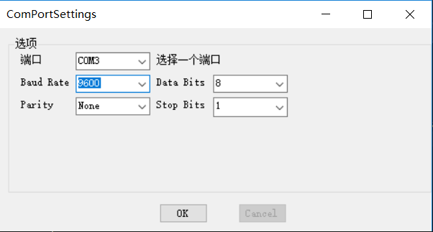

本次用户操作完后，通过ini文件保存用户上一次的选择的COM口和比特率。

ini文件内容：

[PORT]

NAME=COM1

[BaudRate]

NAME=9600

http://www.cnblogs.com/xinaixia/p/6216745.html 串口监听

http://blog.csdn.net/qq_31788297/article/details/62047952 保存文件

http://blog.csdn.net/kasama1953/article/details/51434295 全程教程

http://blog.csdn.net/Ansel_qiang/article/details/42466115 虚拟串口测试

物理值曲线参考

<http://blog.sina.com.cn/s/blog_880ab31b01012okp.html>

<http://www.cnblogs.com/KenBlove/archive/2009/01/15/1301564.html>

<http://blog.csdn.net/zhoufoxcn/article/details/2682027>

<http://blog.csdn.net/ikevin/article/details/49848645>